포트폴리오
프로젝트명 | VGG19모델을 이용한 딥러닝기반의 이미지예측 프로그램
프로젝트 기간 | 2025.03.27
상세내용 | - 개발 언어: 파이썬, Tensorflow  - 설명: 이 프로그램은 VGG19 모델을 사용하여 이미지를 분류합니다. 모델을 정의하고, 사전 학습된 가중치를 로드한 후, 주어진 이미지를 전처리하여 모델에 입력합니다. 이미지의 예측 결과를 출력합니다
VGG19 | 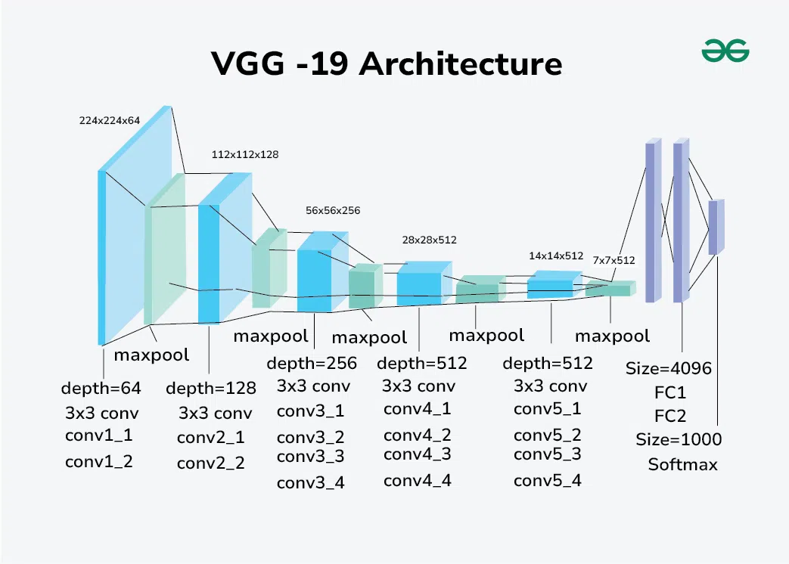
conv | 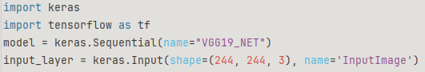  인풋 레이어 층을 삽입합니다  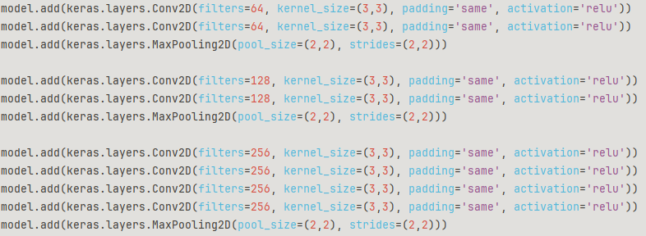  위의 VGG19모델을 보고 Hidden Layer를 추가합니다  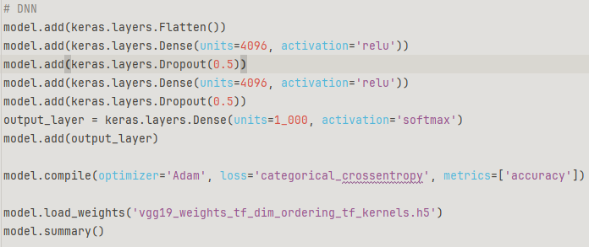  Flatten을 통해 2D 데이터를 1D로 변환하고, Dense Layer를 통해 분류 작업을 수행합니다.  Softmax Activation을 통해 최종적인 예측 값을 출력합니다.  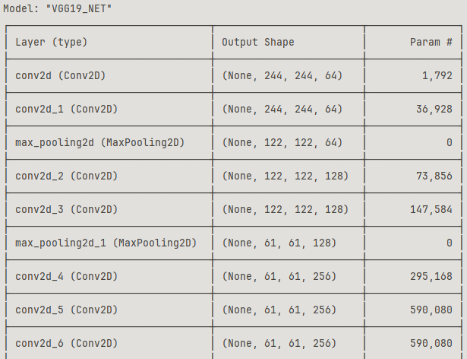  Summary 함수로Layer가 잘 형성됐는지 확인할 수 있습니다.
결과 출력 | 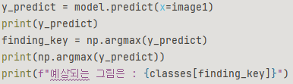  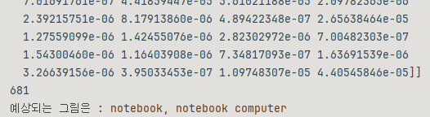  예상된 이미지를 출력합니다  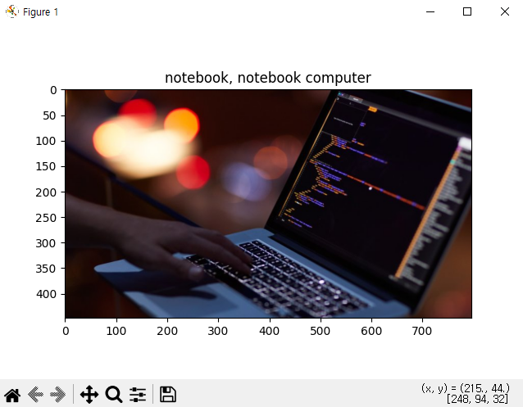
소감 | VGG19와 같은 강력한 모델을 활용하여 이미지 분류 성능을 극대화하는 방법을 배우며, 이미지 처리 및 모델의 활용 가능성에 대한 이해도가 크게 향상되었습니다. 이 경험을 통해 더 복잡한 컴퓨터 비전 문제를 해결할 수 있는 자신감을 얻었고, 향후 다양한 모델을 적용해 보는 데에 도움이 될 것 같습니다.

